GMINA MIEJSKA Chojnice, dnia 20.12.2019 r.

CHOJNICE

BI.271.16.2019

**Urząd Miejski w Chojnicach** działając w imieniu Gminy Miejskiej Chojnice udziela odpowiedzi na postawione zapytania dotyczące ogłoszonego w dniu 03.12.2019 r. w Biuletynie Zamówień Publicznych nr 631512-N-2019 przetargu nieograniczonego na „Modernizacja stadionu miejskiego przy ul. Mickiewicza – podgrzewana murawa”

*Pytanie nr 20*

*Czy w zakres niniejszego zamówienia wchodzi umacnianie skarp za pomocą geosiatki stabilizującej wys. 10cm? W przedmiarze brak jest stosownej pozycji, natomiast w załączonym „Projekcie Architektoniczno – Budowlanym” branża: konstrukcyjna – projekt wzmocnienia podłoża terenu” zamieszczony jest opis geosiatki na skarpy. Jeżeli wzmocnienie skarp jest w zakresie, proszę o zamieszczenie stosownej pozycji w przedmiarze z podaniem ilości.*

Odpowiedź:

Wzmocnienie skarp wykopów omówione w pytaniu zostało ujęte w przedmiarze branży sanitarnej – Kanalizacja deszczowa i nawadnianie, poz. 1.5. Poniżej zamieszczono fragment przedmiaru, prezentując wspomnianą pozycję.

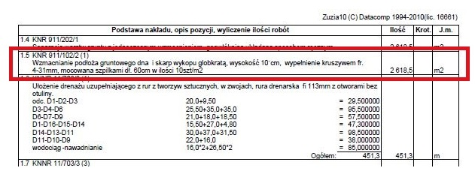

*Pytanie nr 21*

*Przez jaki okres Wykonawca będzie sprawował pielęgnację płyty boiska? Kto w tym czasie będzie ponosił koszt wody i energii elektrycznej zużytych do pielęgnacji?*

Odpowiedź:

Zgodnie z zapisem SIWZ: **Wykonawca w ramach zawartej umowy będzie zobowiązany do obsługi technicznej urządzeń zamontowanych na stadionie miejskim przez okres pięciu meczów w czasie których wymagane będzie funkcjonowanie systemu podgrzewania murawy od odbioru końcowego inwestycji.**

Zapis ten nie obliguje do pielęgnacji płyty boiska a do obsługi urządzeń technicznych.

Koszty wody i energii elektrycznej ponosi Zamawiający.

*Pytanie nr 22*

*Ze względu na okres świąteczno – noworoczny, prosimy o zmianę terminu składania ofert na dzień 8 stycznia 2020r.*

Odpowiedź:

Zamawiający nie wyraża zgody na przesunięcie terminu składania ofert.

*Z up. BURMISTRZA*

*mgr inż. Jacek Domozych*

*Dyrektor Wydziału*

*Budowlano - Inwestycyjnego*